FAQ problèmes courants dans la gestion des groupes

Un nom de groupe entre parenthèse apparait sur des ressources de type pdf, word...
Lorsqu'un nom de groupe apparait entre parenthèse, il s'agit d'un groupement. Lorsque ce nom de groupement apparait sur des ressources de type fichier pdf, word… il s'agit d'un simple problème d'affichage.
Exemple :

Pour le résoudre, voici la démarche :

étape 1 : vérifier que le groupement par défaut n'est pas activé au niveau de l'espace de cours
- cliquer sur le rouage du cours, puis sur paramètres
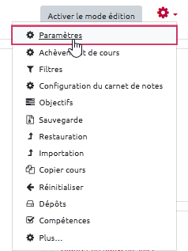
- dans le volet “Groupe” puis dans le “Groupement par défaut”, sélectionner “Aucun”
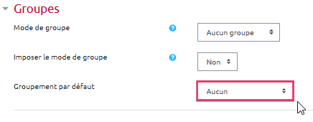
- cliquer sur “Enregistrer et afficher”


étape 2 : désactiver les affichages dans apparence du fichier
- activer le mode édition

- au niveau du fichier concerné, cliquer sur “Modifier” puis sur “Paramètres”
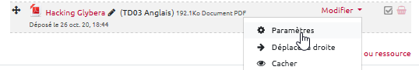
- dans le volet “Apparence”, décocher les trois affichages (taille, type et date)
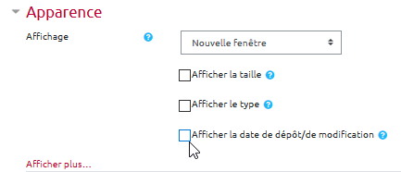
- cliquer sur “Enregistrer et revenir au cours

- constater que le nom entre parenthèses a disparu

